Отчёт по лабораторной работе 3

Архитектура компьютеров

Когенгар Ришард

Содержание

# 1 Цель работы

Целью работы является освоение процедуры оформления отчетов с помощью легковесного языка разметки Markdown.

# 2 Выполнение лабораторной работы

Инсталлировал приложения pandoc и TexLive, следуя инструкциям из лабораторного задания.

Переместился в директорию, созданную в ходе третьей лабораторной работы, и оттуда в папку с образцом отчёта для этой же работы.

Выполнил сборку образца, используя Makefile, путем введения команды make.

Создание PDF-файла потребовало нескольких попыток и установки дополнительных шрифтов.

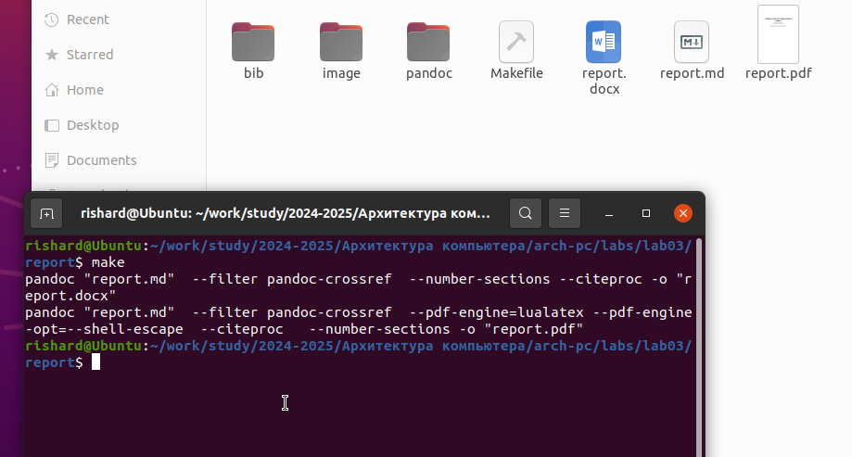

Рис. 1: Make шаблона

После успешной сборки должны были создаться файлы report.pdf и report.docx, которые я проверил.

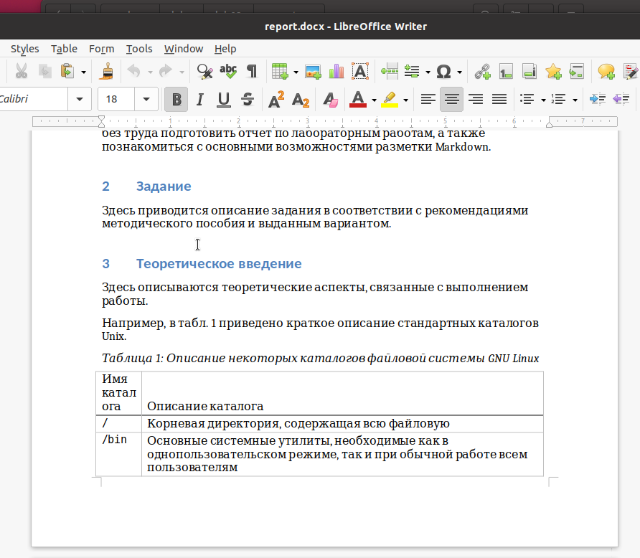

Рис. 2: файл в docx

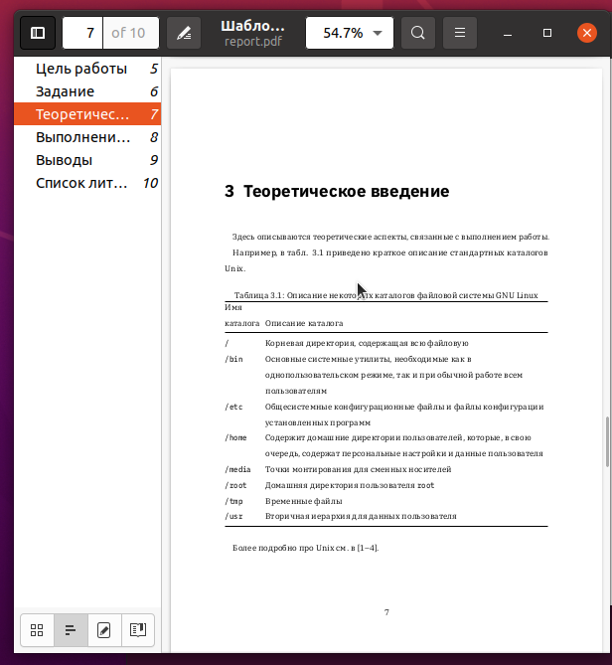

Рис. 3: файл в pdf

С помощью Makefile удалил сгенерированные файлы, применив команду make clean, и убедился в их удалении.

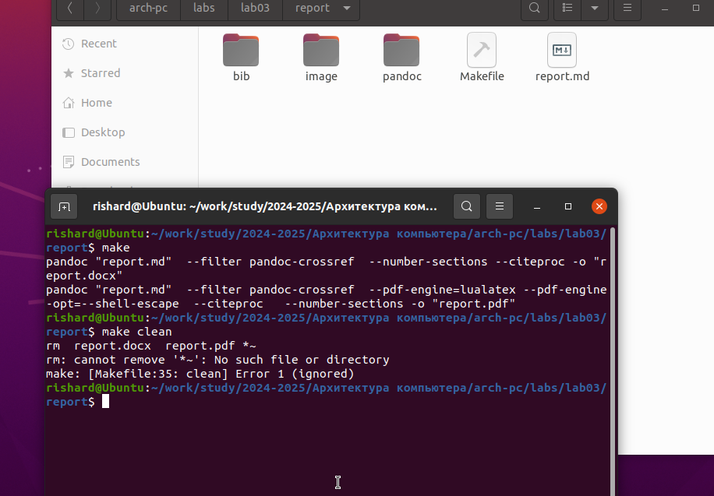

Рис. 4: Удалены docx и pdf

Открыл файл report.md в текстовом редакторе, например, в gedit, и подробно ознакомился с его структурой.

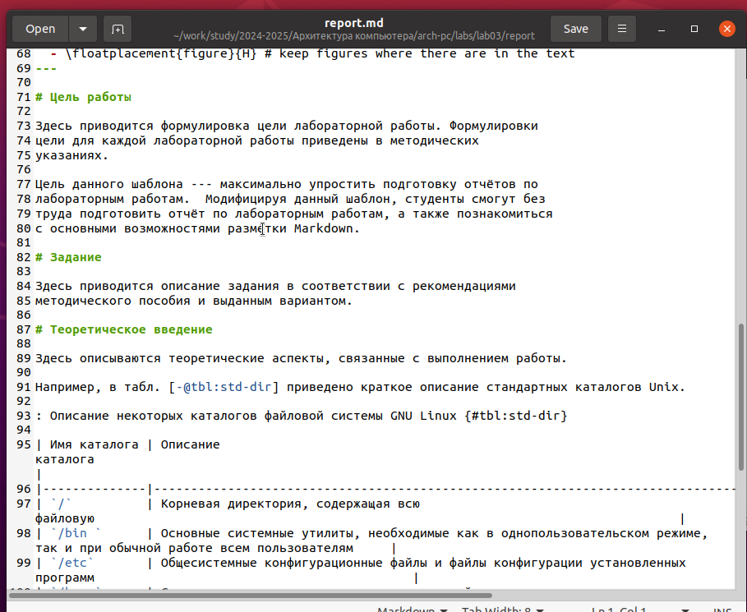

Рис. 5: Шаблон отчета

Заполнил отчет, следуя указаниям.

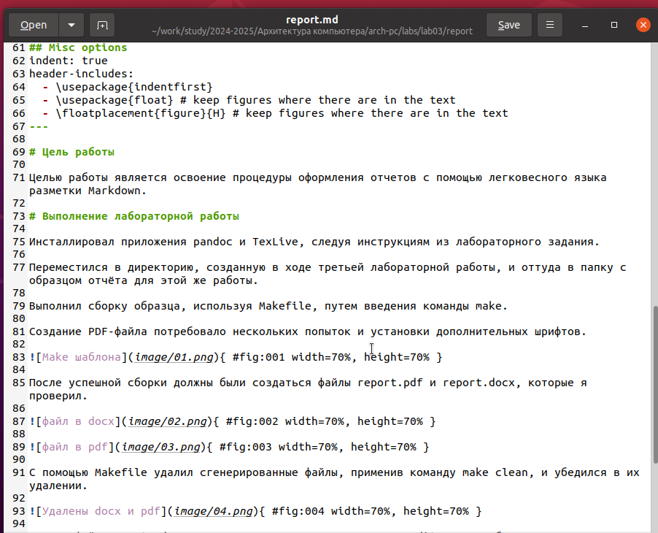

Рис. 6: Заполним шаблон для отчета

Также подготовил отчет для второй лабораторной работы, как было указано.

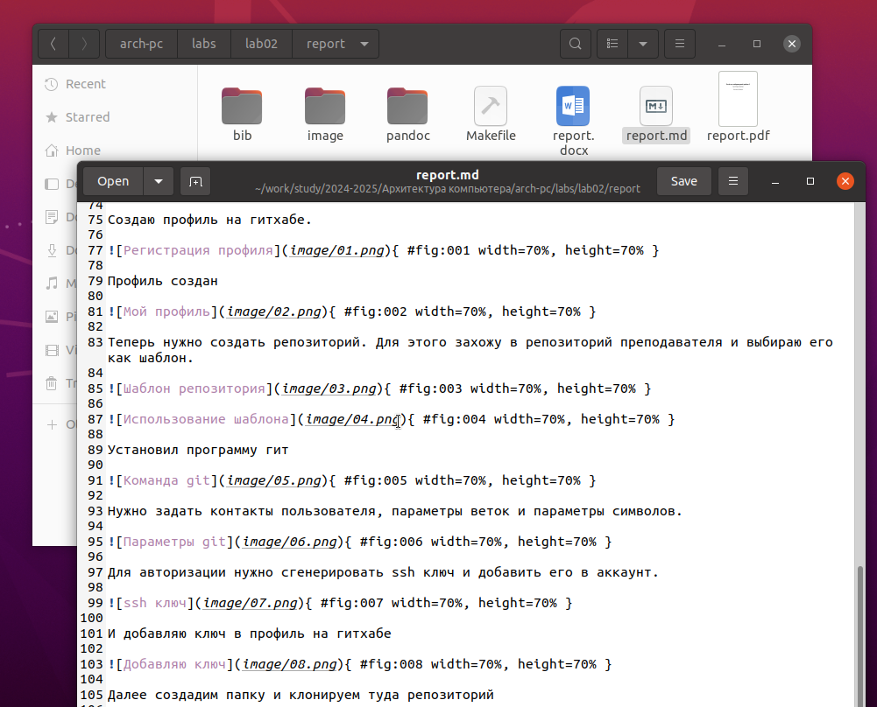

Рис. 7: Заполним шаблон для отчета

# 3 Выводы

Изучили синтаксис языка разметки Markdown, получили отчет из шаблона при помощи Makefile.